Модель подводного комплекса «Поиск – КБ1542-3».
Творческий проект, представленный на соревнования WRO2012 (старшая возрастная группа)
Авторы проекта: Егоров Александр, Кузеленков Павел
Гуров Максим.
Руководители проекта: Сырцев В.Н., Сухорукова А.Г.

- Почему мы выбрали этот проект?
Развитие н.т. прогресса начинается с вопросов: почему? и что дальше?
Весной прошлого года мы стали лауреатами конкурса «Наука и техника 100 лет назад» в рамках II Московского фестиваля научно -технического творчества и молодежных инициатив проводится Культурологический проект "История развития российской науки и техники (ХVIII -ХХI век)" в научно-техническом творчестве московских школьников".
Наш проект назывался «Гидролокатор».
Цель проекта:
- Ознакомиться с историей создания гидролокатора.
- Раскрыть вклад российских и советских ученых в развитие гидролокации.
- Ознакомиться с работой действующего бытового гидролокатора.
- Создать действующую модель гидролокатора на основе конструктора LEGO Mindstorms NXT с использованием программного обеспечения LabVIEW (National Instruments), в состав которого входит микроконтроллер, конструкционные элементы и различные датчики ( в том числе ультразвуковой),
Наш гидролокатор предназначен для исследования макета рельефа дна и его визуализации на экране компьютера.

Цели проекта были успешно выполнены. При реализации проекта мы ознакомились с историческими материалами, посмотрели видеофильмы, работу бытового локатора для рыбаков. Создали действующую модель гидролокатора (рис1), при помощи которой с успехом иллюстрировали физические принципы работы гидролокатора. 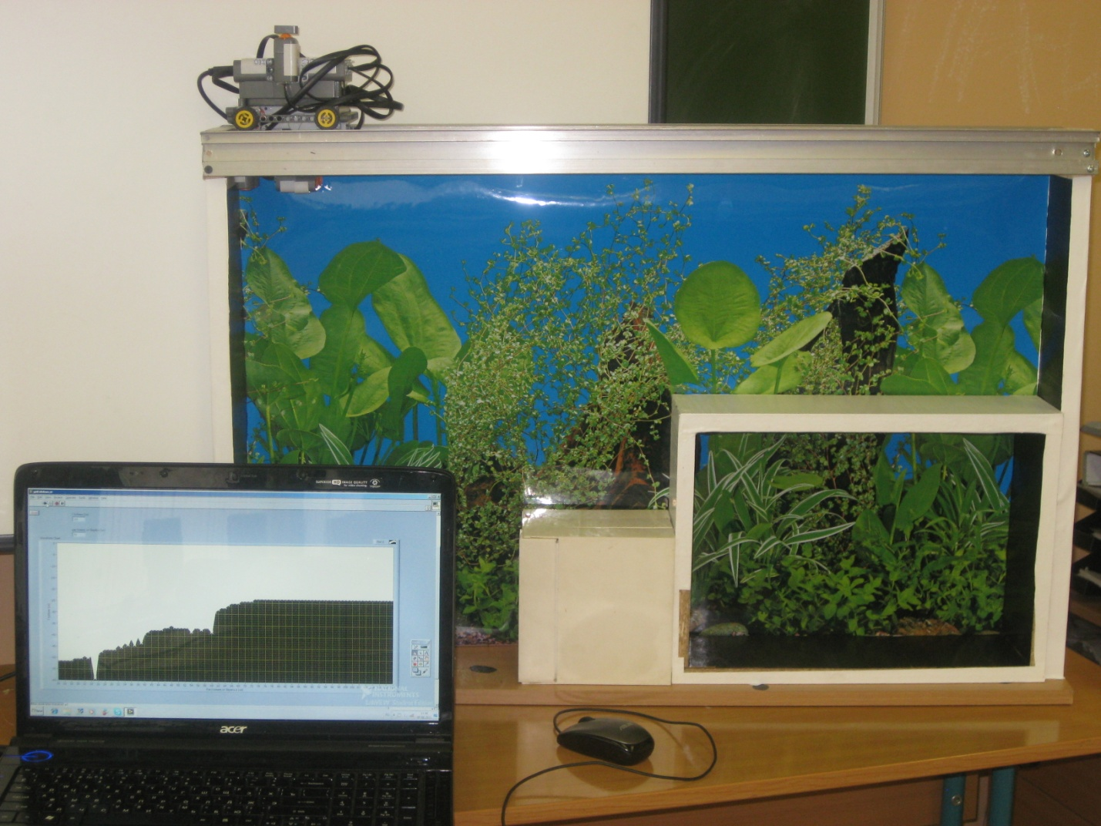
Мы узнали много интересного и нужного и решили продолжить работу в этом направлении.
Рис1. Модель гидролокатора.
Техногенные катастрофы, потрясшие человечество в последнее время (взрыв нефтяной платформы в Мексиканском заливе, разрушение АЭС в Японии, гибель пассажиров при крушении теплохода «Булгария»). показали нам, что современные методы ведения исследовательских и спасательных работ далеки от совершенства.
Модель подводного робота «Поиск – КБ1542-3» (третья модификация) - первый наш шаг к современным методам исследования окружающего мира.
«Поиск – КБ1542-3» представляет собой макет роботизированного комплекса для исследования морского дна Земли под общим управлением человека.
Он состоит:
- Стационарная база.
Дислоцкация и обслуживание робота «Поиск – КБ1542-3».
Хранение и обслуживание автономных мини роботов, предназначенных для выполнения узкоспециализированных задач.
Хранение и обслуживание исследовательских и контрольных буев, предназначенных для установки на морском дне. 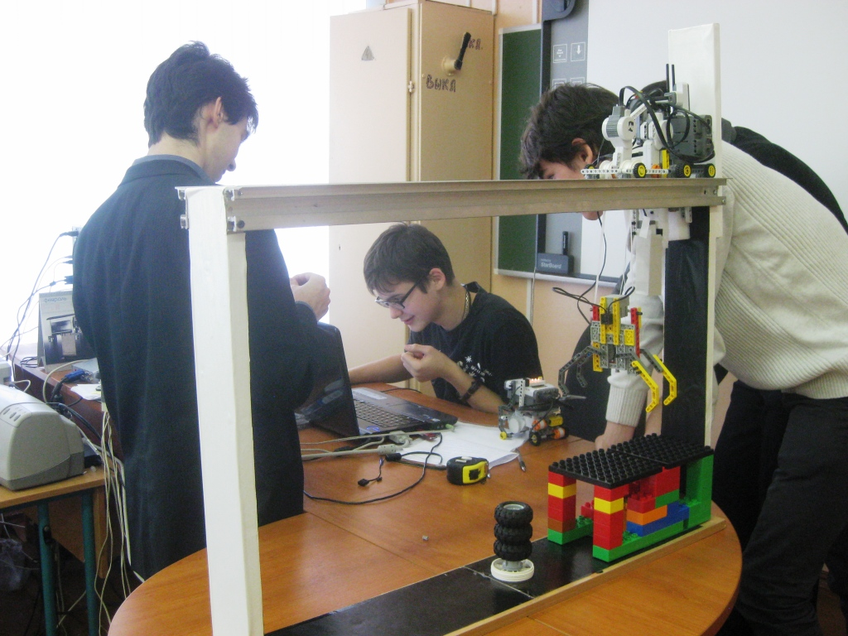 рис 2
База
Контрольный буй
Мини робот
Поиск КБ1542-3
Макет полигона для исследований Поиск КБ1542-3
- Робот «Поиск – КБ1542-3».
Работает под управлением оператора при помощи виртуального пульта, созданного в среде LabVIEW 9.0. рис 3.
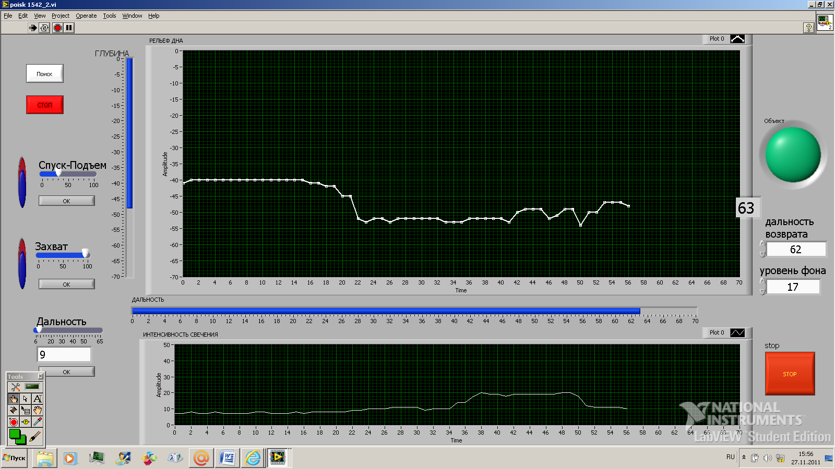
13
12
11
9
100
8
7
6
5
4
34
1
2
- Кнопка запуска программы.
- Кнопки управления автономным поиском.
- Кнопки управления перемещением манипулятора.
- Кнопки управления захватом манипулятора.
- Кнопки управления положением робота «Поиск – 1542-3» относительно базы. (Робот автоматически поддерживает указанное расстояние до базы).
- Дисплей, на котором рисуется рельеф дна.
- Дисплей, на котором рисуется освещенность дна под роботом.
- Светодиод оповещения о нахождении излучающего объекта.
- Контроль задания максимальной дальности в автономном режиме.
- Контроль фонового уровня освещенности макета морского дна.
- Кнопка прекращения работы программы.
- Дисплей дальности в режиме реального времени.
- Искажение рельефа дна и превышение уровня освещенности в месте расположения зонда.

Вид программы работы пульта на экране ноутбука представлена на рис 4.
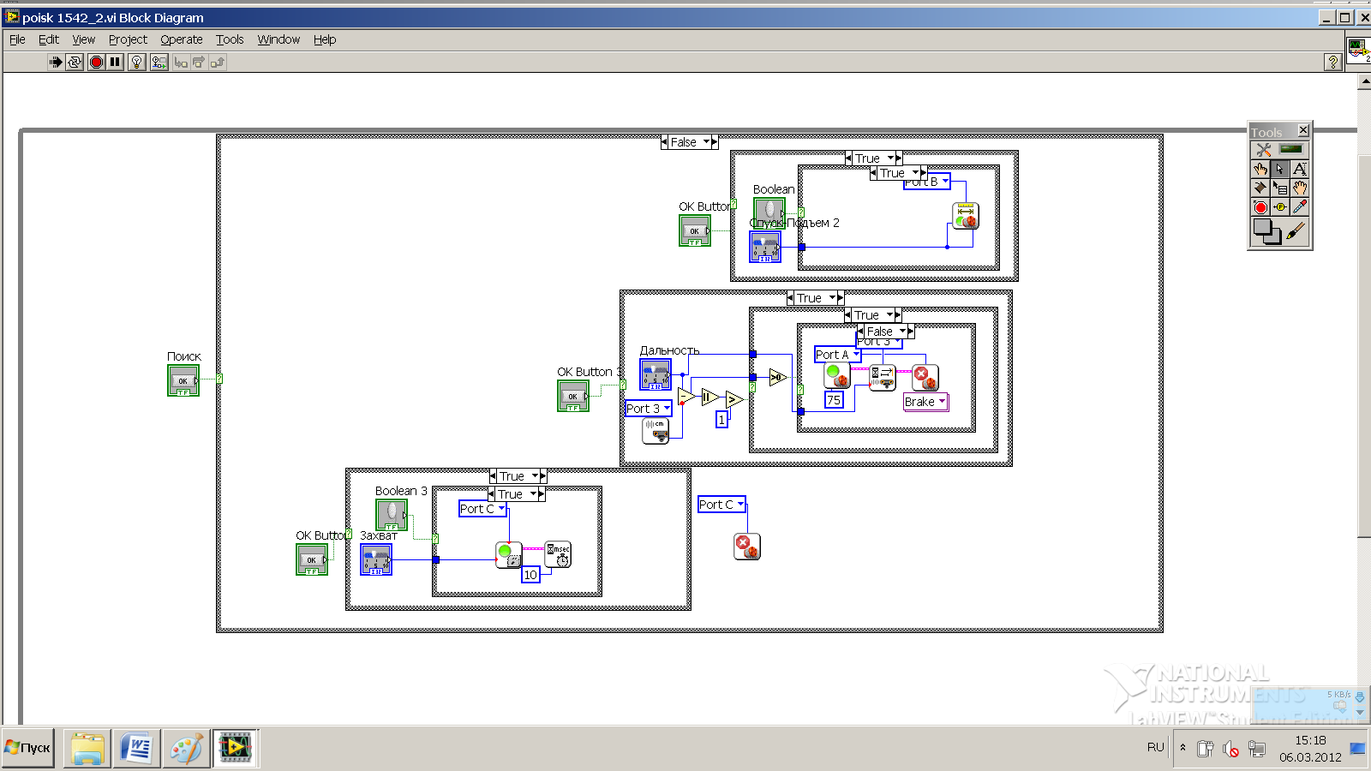 рис 4

«Поиск – КБ1542-3» - фото на рис 5.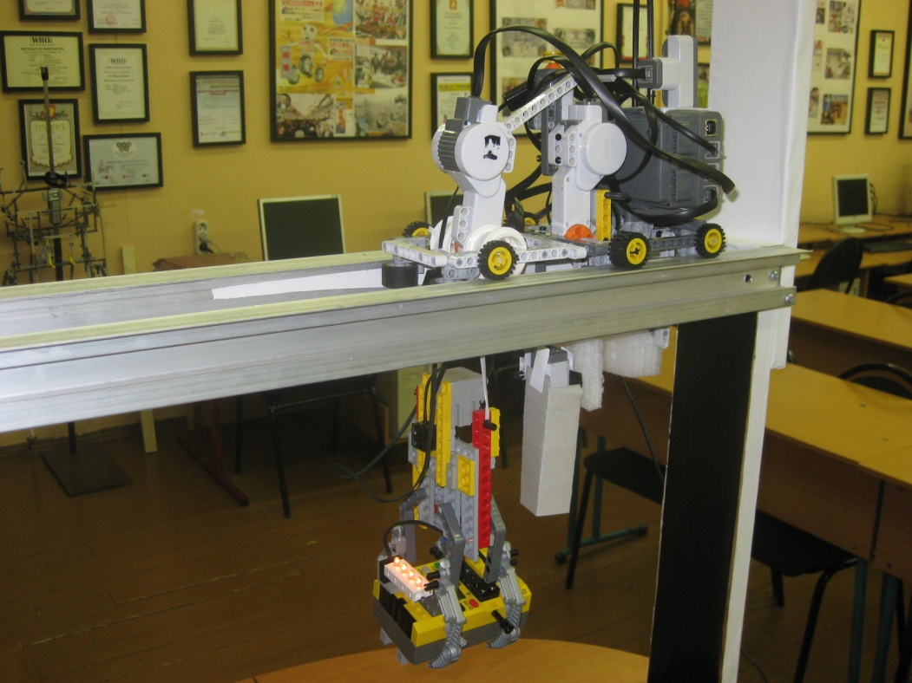 рис 5
«Поиск – КБ1542-3» оснащен ходовым двигателем и системой стабилизации положения робота над местом работы.
«Поиск – КБ1542-3» оснащен системой транспортировки, выгрузки и погрузки автономных мини роботов в месте проведения исследований. Этой системой управляет оператор с помощью виртуального пульта.
Данная модель робота «Поиск – КБ1542-3» оборудована
- моделью гидролокатора, который в режиме реального времени измеряет глубину дна и рисует рельеф дна на экране 1 виртуального пульта. Проведение съемки рельефа дна проводится автономно без участия оператора.
- измерителем освещенности морского дна, который в режиме реального времени измеряет величину освещенности морского дна и рисует его в соответствии с рельефом дна на экране 2 виртуального пульта.
- системой автоматической сигнализации превышения освещенности дна критического уровня, что характерно при подаче световых сигналов. На виртуальном пульте управления загорается светодиод.

- Автономный мини робот.
Он предназначен для выполнения узкоспециализированных задач. В нашем случае мини робот, доставленный к месту исследований, без участия оператора должен найти и захватить исследовательский буй и подать световой сигнал о завершении работ. Для мини роботов могут быть созданы и другие программы проведения исследовательских работ. Вид используемой нами программы для автономного мини роботапредставлен на рис 6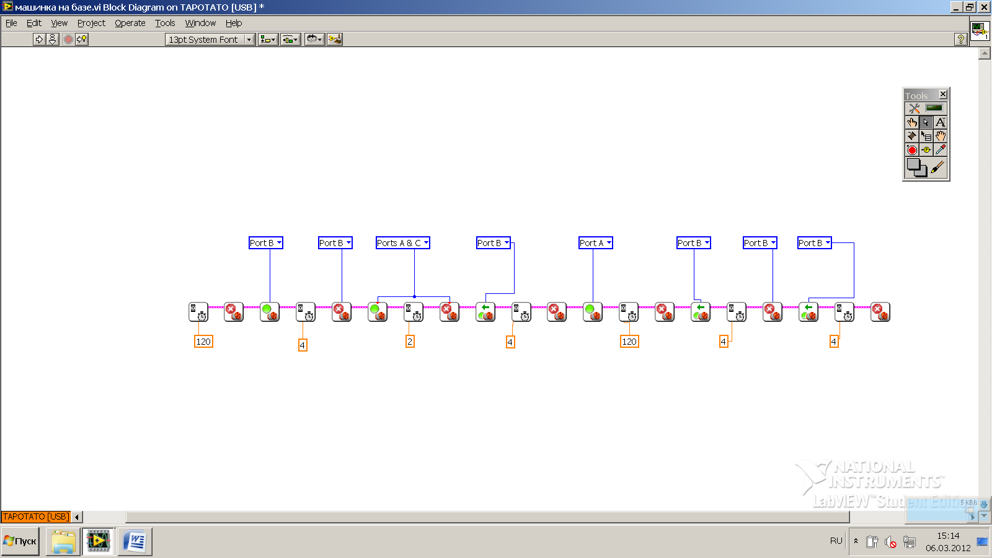 рис 6

Модель подводного комплекса «Поиск – КБ1542-3» в настоящее время работает в двумерном измерении (глубина-дальность), что значительно упрощает разработку алгоритмов поведения его элементов и управления комплекса.

Конструкция
- Устройство базы и полигона для исследований (схематичное).
- Элементы робота «Поиск – КБ1542-3» (рисунок с указателями)
- Устройство автономного мини робота. (рисунок с указателями)

Демонстрации

- Работа системы стабилизации положения робота «Поиск – КБ1542-3» над местом работы. Программа этой системы.
- Проведение съемки рельефа и освещенности морского дна в автономном режиме. Рельеф морского дна и его освещенность на экранах 1,2 (соответственно) виртуального пульта. Программа этой системы.
- Работа системы автоматической сигнализации о превышении освещенности дна критического уровня, что характерно при подаче световых сигналов. На виртуальном пульте управления загорается светодиод. Программа работы системы автоматической сигнализации о превышении уровня освещенности.
- Выполнение автономной задачи мини роботом, доставленного к месту исследований. Он должен найти и захватить исследовательский буй и подать световой сигнал о завершении работ. Программа выполнения автономной задачи для мини робота.
- Работа робота «Поиск – КБ1542-3» при транспортировке, выгрузке и загрузке автономных минироботов в месте проведения исследований. Работа оператора с помощью виртуальным пультом управления при транспортировке мини роботов. Программа работы виртуального пульта.

Перспективы
Перспективы применения нашей работы диктуются задачами современной жизни. Работа над комплексом позволила создать алгоритмы его работы и программы работы его отдельных систем. Эти же программы и алгоритмы могут работать в реальных системах, как под водой, так и на суше, на Земле и даже на других планетах Космоса. В дальнейшем мы хотим научиться работать с другими датчиками, работающими на других физических принципах, расширив диапазон исследований. Создать действующие модели исследовательских буев и сконструировать исследовательский полигон в трехмерном пространстве. Применение комплексов, подобных нашему, окажет человеку огромную помощь в борьбе за природные ресурсы в процессе развития человечества.

